Dankzij onze 60 jaren ervaring en state-of-the-art machines kom je terecht in een gedreven en open familiebedrijf!
We zijn specialist in België op gebied van 3 grote divisies, Aannemingsbedrijf Aertssen, Aertssen Kranen, Aertssen Transport en Logistiek. Wij verzorgen de meest uiteenlopende projecten! Naast onze activiteiten in België zijn wij sinds een 15-tal jaren ook een vaste waarde in het Midden-Oosten. Dankzij ons hoogtechnologisch machinepark en 1500 gespecialiseerde medewerkers zijn wij in staat steeds een optimale service aan te bieden!
Onze medewerkers zijn goud waard. Het is de combinatie van mensen, machines en kennis die het ons mogelijk maken de beste te zijn in wat we doen.
People, Power and Passion to build on!
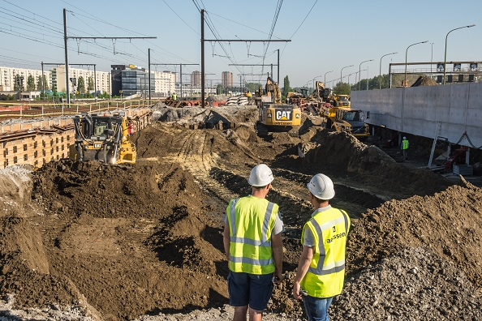

AERTSSEN KRANEN is op zoek naar een:

Junior werfleider
Wat wordt je nieuwe baan?
- Je zorgt voor de praktische opvolging van één of meerdere werven.
- Je staat in voor de dagelijkse werfleiding door de organisatie, coördinatie en controle van de werken.
- Naast de algemene dagelijkse leiding heb je ook voldoende aandacht voor werfadministratie, werfvergaderingen, opvolging van kwaliteit en milieu- en veiligheidsvoorschriften.
- Je vertoont bijzondere interesse voor groot grondverzet, sanering en herinrichting, afvalverwerking en/of weg- en waterbouw. Je rapporteert aan de projectleider.
Welke kwaliteiten verwachten we?
- Je genoot minimaal een opleiding Bachelor Bouwkunde.
- Je hebt een grondige kennis van Word en Excel.
- Je bent accuraat, flexibel, stressbestendig, discreet en kan goed werken in teamverband.
- Je beschikt over een goede kennis van het Nederlands en basiskennis Frans.

Wat bieden we je?
Bij Aertssen kom je terecht in een familiebedrijf met een collegiale sfeer en met oog voor groei en innovatie.
Je krijgt de kans om je te ontwikkelen tussen collega’s met bijzonder veel expertise in de materie, en je wordt in een aanvangsfase begeleid door een ervaren werf- of projectleider.
Bij Aertssen Kranen kan je opleidingen volgen op maat van jouw behoeften en die van de organisatie. Op basis van jouw competenties en interessegebieden zijn er vele mogelijkheden tot groei.

Interesse?
Surf dan naar jobs.aertssen.be en laat je cv en motivatiebrief achter op onze job pagina.

